Министерство транспорта Российской Федерации

Федеральное государственное автономное образовательное

учреждение высшего образования

«Российский университет транспорта»

(ФГАОУ ВО РУТ(МИИТ), РУТ (МИИТ)

Институт транспортной техники и систем управления

Кафедра «Управление и защита информации»

Практическое задание № 1

по дисциплине: «Цифровые технологии»

на тему: «Обзор файловых менеджеров»

Выполнил: ст. гр. ТБЖ-211

Коротков Г. И.

Вариант №16

___________

(дата выполнения)

Проверил: к.т.н., доц. Сафронов А.И.

___________

(дата приёмки)

Москва – 2023 г.

**Цель работы:**

Приобрести или закрепить навыки первичного обследования функционала программного обеспечения на примере двухпанельного файлового менеджера.

**Формулировка задачи:**

Следовать инструкциям и выполнить положения индивидуальной части работы, изложенной далее.

**Индивидуальная часть работы:**

Страница сайта содержит: краткое описание программы, номер версии, дату последнего обновления, установочный файл, примеры использования и альтернативные способы загрузки программы.

Ключевые разделы сайта: по направлению ссылки на сайт открывается страница с нужной для установки программы, так же присутствуют установщики других программ

ViewFD Copyright 2004-2008

установочный файл: [**viewfd_351.exe**](https://yadi.sk/d/faCvHnPSSsabc), [**viewfd_ru.exe**](https://yadi.sk/d/XAvZNBjooP42d), [**viewfd_351.exe**](http://viewfd2.narod.ru/files/viewfd_351.exe), [**viewfd_ru.exe**](http://viewfd2.narod.ru/files/viewfd_ru.exe)

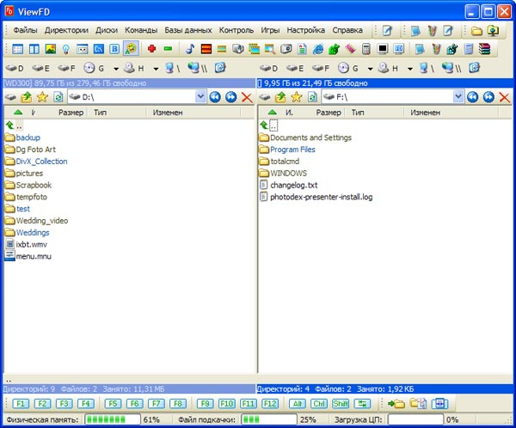

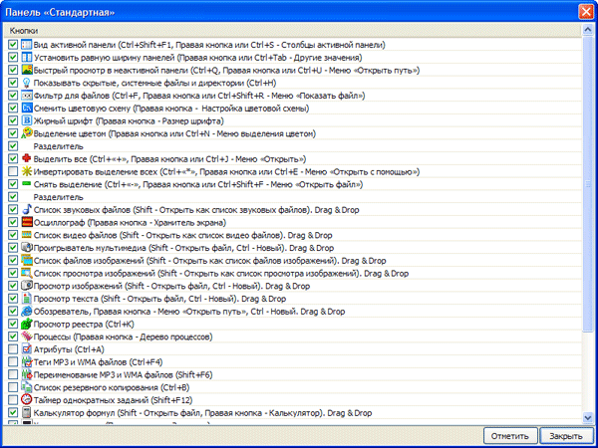

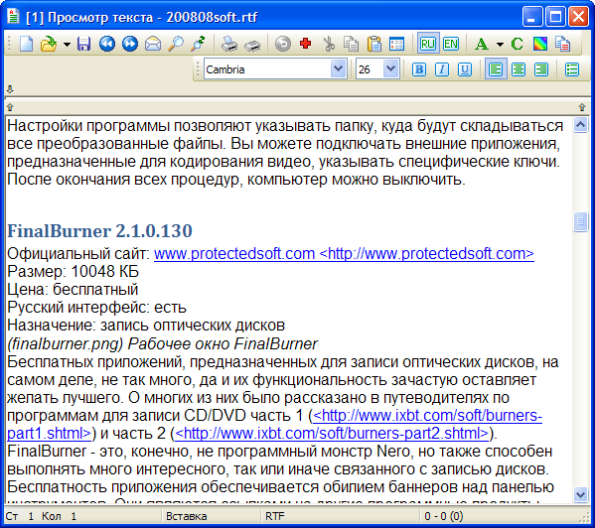

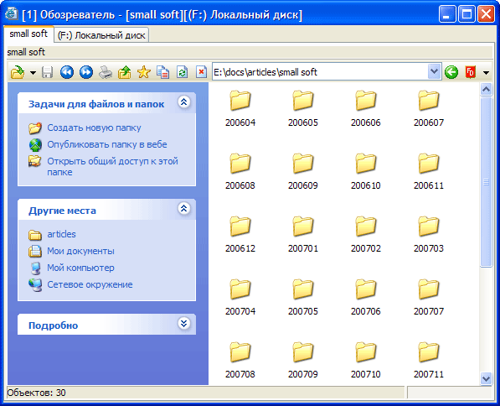

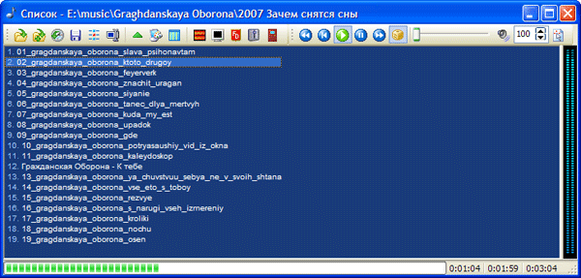

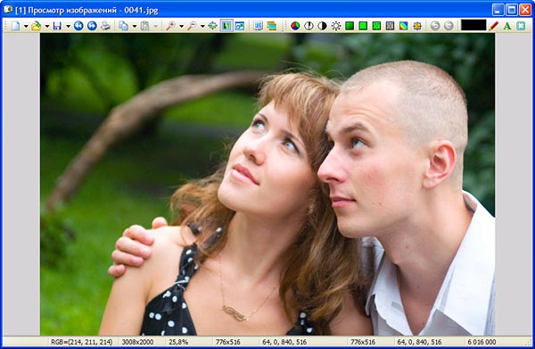

Главной сложностью настройки приложения является то что почти весь интерфейс не обозначен подписями, подсказка появляется только при наведении курсора.

Пункты главного меню файлового менеджера

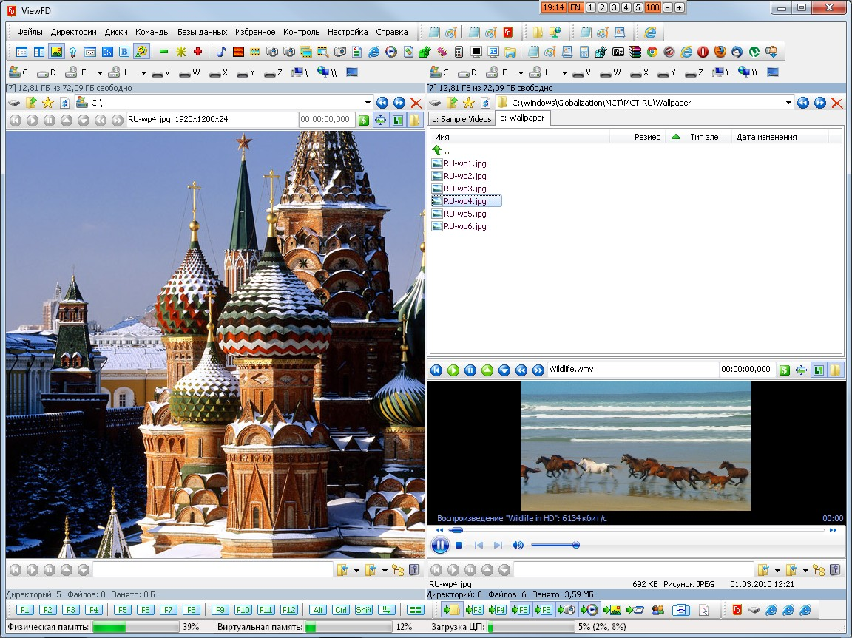

Панели логических дисков имеют свой независимый набор для левой и правой панели. Классическое сочетание клавиш Alt+F1 не открывает меню со списком дисков внутри левой панели. Здесь применяется иное, более элегантное решение – на файловой панели сразу открывается корневая структура со списком дисков плюс ссылка на Панель управления Windows.

Сопряжение файлового менеджера возможно

Распространение программного обеспечения: бесплатное

Русский язык поддерживается

Описание программы на википедии:

**ViewFD** — [файловый менеджер](https://ru.wikipedia.org/wiki/%D0%A4%D0%B0%D0%B9%D0%BB%D0%BE%D0%B2%D1%8B%D0%B9_%D0%BC%D0%B5%D0%BD%D0%B5%D0%B4%D0%B6%D0%B5%D1%80) для операционных систем [семейства Windows](https://ru.wikipedia.org/wiki/Microsoft_Windows), распространяется бесплатно, интерфейс на русском языке.

О писание файлового менеджера в Википедии актуализировано

Вывод: View FD является одним из лучших файловых менеджеров, с простейшим и понятным интерфейсом, одной из главных отличительных черт является возможность интеграции с почти любыми устройствами, а так же бесплатное распространение